**Proyecto, creación de APIs Rest en Node.js y MongoDB.** **Manual Técnico**

Alfredo Geovanni Ramirez Tzunún

Rudy Alexander Amado Soto Rosil

Desarrollo web

Ingeniero: José Miguel Villatoro Hidalgo

Universidad Mariana Gálvez De Guatemala

Facultad de ingeniería.

Guatemala, Mixco.

Agosto de 2023

# Manual Técnico

Aquí veremos información muy útil para mantenimiento del codigo y actualizaciones respectivas para el aplicativo.

El codigo consiste en el desarrollo de api ’s donde se puede interactuar, incluyendo productos para luego ser vendidos en un carrito de compras, todo por medio de servicios generados con Node.js y Mongo DB para el resguardo de información.

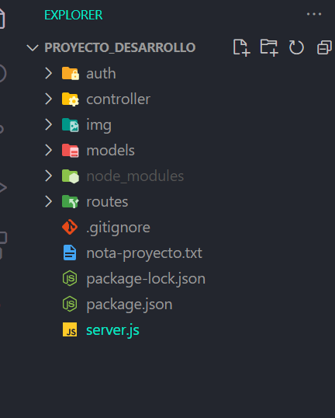

# Server

Aquí se incluye parte fundamental para la conexión a mongo, con credenciales de base de datos, como también llamadas a los archivos usados de rutas que harán las llamadas a los controladores de cada sección.

A continuación vemos la parte principal del archivo donde incluimos las rutas que se utilizaran para los servicios creados.

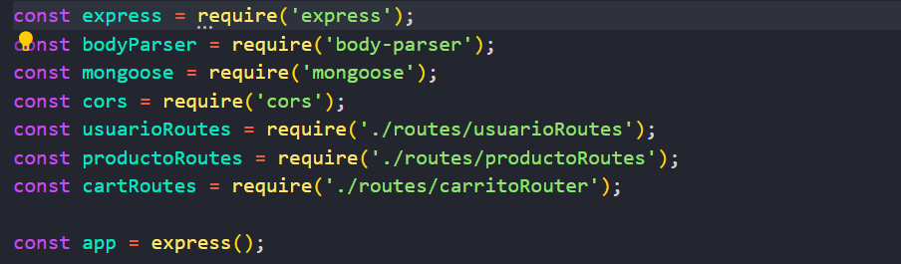

Hacemos la conexión a la base de datos, pasando el string de conexión que nos proporciona Mongo db, donde el string de la base de datos se puede cambiar según sea la necesidad, las colecciones se crearan automáticamente cuando se levante el proyecto NODE.

Para levantar un proyecto se debe de ejecutar el comando el **npm run dev**, dentro del path del proyecto.

